PROJET D’ACCUEIL INDIVIDUALISE ÉPILEPSIE
Circulaire projet d’accueil n° 2003-135 du 08/09/2003 (Bulletin Officiel n° 34 du 18/9/2003
Circulaire restauration scolaire n° 2001-118 du 25/06/2001(BO Spécial n° 9 du 28/06/2001).

ELEVE CONCERNE

Photo

Nom : | Prénom :
Adresse :

Date de Naissance : | Age :
Ecole :  Classe : | Sexe :

Année scolaire du 1er PAI …………………
PAI reconduit pour l’année scolaire………………………
La décision de révéler des informations médicales couvertes par le secret professionnel appartient à la famille qui demande la mise en place d’un projet d’accueil individualisé pour son enfant atteint de troubles de la santé évoluant sur une longue période. La révélation de ces informations permet d’assurer la meilleure prise en charge de l’enfant afin que la collectivité d’accueil lui permette de suivre son traitement et/ou son régime et puisse intervenir en cas d’urgence. Les personnels sont eux-mêmes astreints au secret professionnel et ne transmettent entre eux que les informations nécessaires à la prise en charge de l’enfant. Néanmoins, si la famille le juge nécessaire, elle peut adresser sous pli cacheté les informations qu’elle souhaite ne transmettre qu’à un médecin.

Je soussigné…………………………………., père, mère, représentant légal, demande pour mon enfant la mise en place d’un Projet d’Accueil Individualisé à partir de la prescription médicale et/ou du protocole d’intervention du Docteur……………………………… tél :……………………………………J’autorise que ce document soit porté à la connaissance des personnels en charge de mon enfant dans l’établissement d’accueil : crèche, école, cantine, temps périscolaire.
Je demande à ces personnels de pratiquer les gestes et d’administrer les traitements prévus dans ce document.

Signature du représentant légal :

Les parties prenantes ont pris connaissance de la totalité du document et des annexes. Ils s’engagent à le communiquer aux personnels qui pourraient être amenés à les remplacer.

Signatures du PAI et date :

Responsable établissement Médecin Education Nationale Médecin traitant
Ou école

Parents ou représentants légaux Infirmier

Lorsque les temps ne relèvent pas de l’éducation nationale, la gestion ainsi que la mise en œuvre du PAI sont placées sous la responsabilité du Maire ou des associations.

Etablissement :…COLLÈGE ÉDOUARD GLISSANT……………………Tél…0596 51 18 21............
Adresse de l’établissement : ……PLACE D’ARMES 97232 LE LAMENTIN…………………………...
Chef d’Etablissement/Directeur d’Ecole : …………………………………………...

Mairie de :………COMMUNE DU LAMENTIN………………………………………………………

Médecin de l’éducation nationale : Docteur

PERSONNES A CONTACTER

LES URGENCES :

SAMU sur téléphone standard | 15
SAMU sur téléphone portable | 112

LES PARENTS OU REPRESENTANTS LEGAUX :

 | Monsieur | Madame
Nom
Téléphone domicile
Téléphone travail
Téléphone portable

Autre personne à prévenir, désignée par les parents, si eux-mêmes ne sont pas joignables :
Lien à la famille :
Nom : Tél

LE MEDECIN TRAITANT :

Nom
Adresse
Téléphones

LE SPECIALISTE QUI SUIT L’ENFANT :

Nom
Adresse
Téléphones

PROTOCOLE D’URGENCE A REMPLIR PAR LE MEDECIN TRAITANT

 | CONSEILS ET RECOMMANDATIONS | AMENAGEMENT PERSONNALISE
Type d’épilepsie | Epilepsie partielle  Epilepsie généralisé  Convulsions hyperthermiques
Signes de la crise | Les signes propres à l’enfant sont :
Conduite à tenir en cas de crise | Garder son sang-froid, éviter les attroupements  Allonger l’enfant, le maintenir allongé sur le côté gauche, mettre un vêtement sous sa tête, ne rien introduire dans sa bouche (doigt…) sécuriser l’espace, faire sortir les autres élèves et les rassurer.  Eloigner tout ce qui pourrait le blesser ( chaises, tables  Noter l’heure de début et l’heure de fin de la crise  Appeler le SAMU (15 ou 112), préciser que l’enfant est épileptique, qu’il a un PAI et que son traitement est disponible à l’école, et suivre les recommandations du médecin régulateur, les conversations sont enregistrées. | Traitement de la crise :  Médicament :  Posologie :  Mode d’administration :  Lieu de stockage du médicament :
A la fin de la crise | Laisser l’enfant allongé sur le côté  Rester auprès de l’enfant tant que l’état de santé confusionnel persiste.  Prévenir les parents
Activités physiques | Pas de contre-indication aux sports (sauf plongée sous-marine, boxe et sports en hauteur, grimper à la corde)  Pas de natation ni sports nautiques sans surveillance individuelle et constante  Pour l’escalade, un adulte doit assurer l’enfant.  Autres sports
Sortie scolaire  et  Classe transplantée | La trousse d’urgence et le PAI doivent suivre l’enfant, un adulte doit être avoir un téléphone portable  Pour une sortie de plusieurs jours, prévenir la famille pour la préparer.  Les parents donneront l’ordonnance et les traitements à la personne responsable de l’enfant.  Attention aux dettes de sommeil qui peuvent favoriser la survenue des crises | Indiquer la personne responsable du traitement.
Autres

Pour tous les enfants concernés

➢ Trousses d’urgence contenant les médicaments prescrits par le médecin
- Médicament :
- Indiquer les endroits où sont déposés les trousses d’urgence…………………………………………
- Les trousses sont fournies par les parents et doivent contenir un double de ce document
- Les parents fournissent les médicaments et il est de leur responsabilité de vérifier la date de péremption et de les renouveler dès qu’ils sont périmés
- Les parents s’engagent à informer le médecin de l’éducation nationale ou de l’institution en cas de
changement de la prescription médicale

➢ En cas de déplacement scolaire : classes transplantées ou sorties
- Informer les personnels de la structure d’accueil de l’existence du PAI et l’appliquer
- Prendre la trousse d’urgence avec le double de ce document
- Noter les numéros de téléphone d’urgence du lieu du déplacement à l’étranger

➢ En cas de changement d’enseignant
- Faire suivre l’information de façon prioritaire

➢ En cas de changement d’établissement scolaire
- Les parents transmettront le PAI dans le nouvel établissement de leur enfant

➢ Pour les temps péri-scolaires et la restauration scolaire dans le 1er degré
Ces temps sont placés sous la responsabilité du maire ou d’associations.

JOINDRE L’ORDONNANCE DU TRAITEMENT PRESCRIT

Date : Cachet et Signature du Médecin qui suit l’enfant

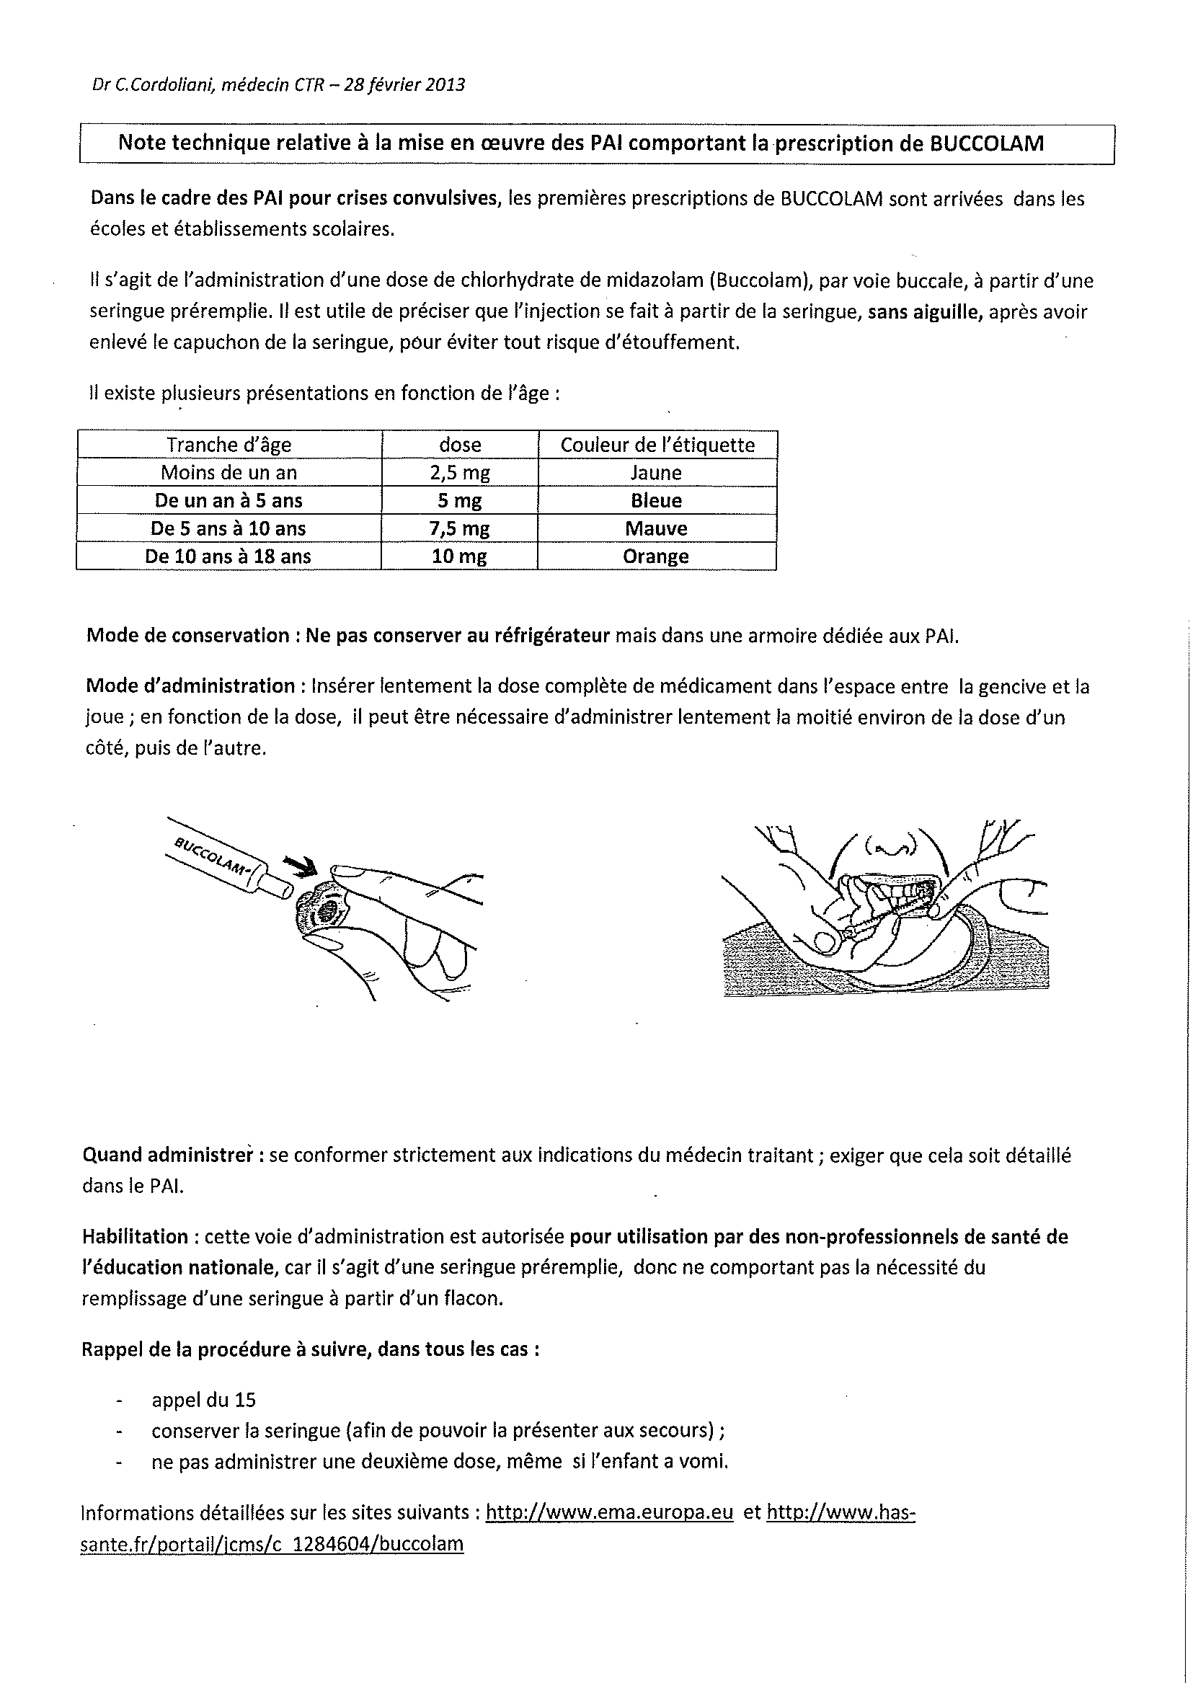

CERTIFICAT MEDICAL D’INAPTITUDE A LA PRATIQUE
DE L’EDUCATION PHYSIQUE ET SPORTIVE

Je soussigné(e) , ………………………………………………………………………………….., Docteur en médecine, certifie avoir, en application du décret N°88-977 du 11 octobre 1988, examiné l’élève :

NOM :……………………………………………………..Prénom :……………………………………

Né(e) le :……………………………………………..Classe :……

Etablissement scolaire :…………………………………………………………………

Et constaté ce jour, que son état de santé entraîne une inaptitude :

PARTIELLE

Du :…………………………………………………au :………………………………………

Pas de sports nautiques ou natation, sans surveillance individuelle et constante
Pas de sports en hauteur, sauf si corde d’assurance et avec surveillance

Emmener le PAI pour avoir la conduite à tenir en cas de malaise

Fait à …………………………………….., le…………………………

Le médecin (Cachet et Signature)

